**Животные**

**из Красной книги Республики Адыгея**

Во второй части Красной книги Республики Адыгея приведена краткая информация по диагностике, распространению, биологии, экологии, угрозе исчезновения и мерам охраны ***243 видов животных***, внесенных в Приложение 2 к Постановлению Кабинета министров Республики Адыгея от 11 октября 2011 г. № 204 (в редакции от 21 мая 2012 года).

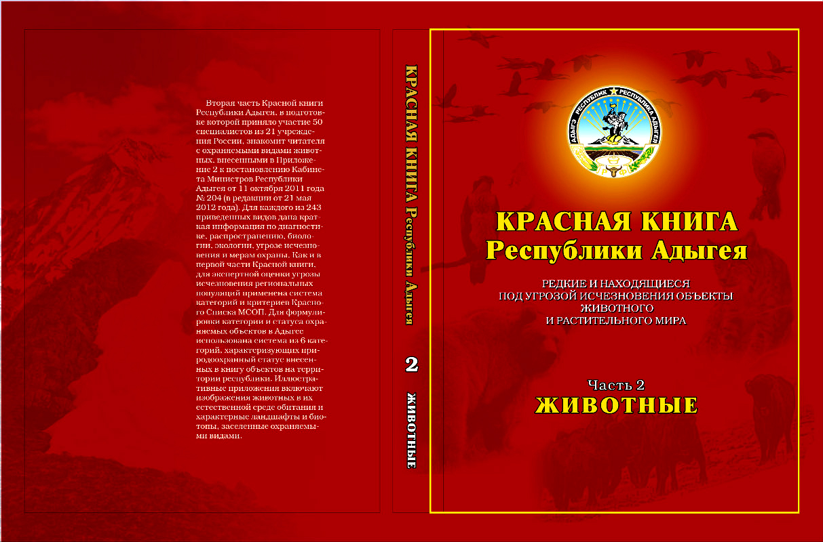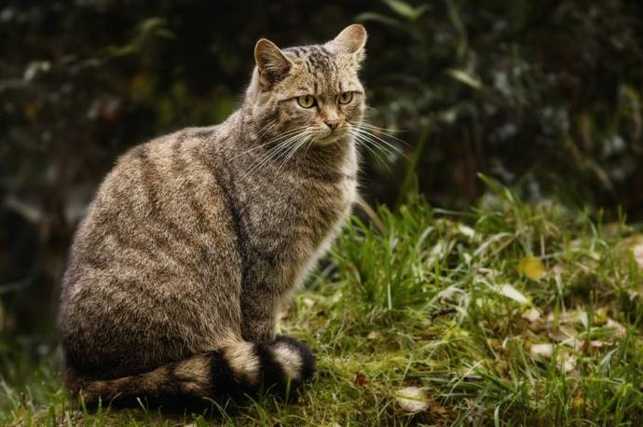

**Бурый медведь Кот лесной кавказский**

**Серна Болотная сова**

**Литература**

* Красная книга Республики Адыгея [Текст]: Редкие и находящиеся под угрозой исчезновения объекты животного и растительного мира. Часть 1. Введение. Растения и грибы / Управление по охране окружающей среды, природным ресурсам и чрезвычайным ситуациям Республики Адыгея. — Майкоп: Качество, 2012. — 340 с.: ил.
* Красная книга Республики Адыгея [Текст]: Редкие и находящиеся под угрозой исчезновения объекты животного и растительного мира. Часть 2. Животные / Управление по охране окружающей среды, природным ресурсам и чрезвычайным ситуациям Республики Адыгея. — Майкоп: Качество, 2012. — 376 с.: ил.

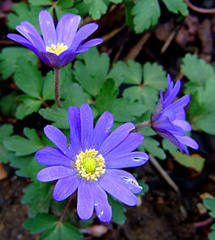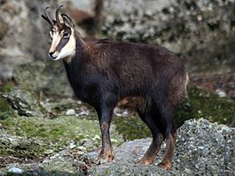

Чтобы Адыгея оставалась привлекательным и экологически чистым регионом, проводится комплексная работа по сохранению биологического разнообразия живых видов и экологических систем.

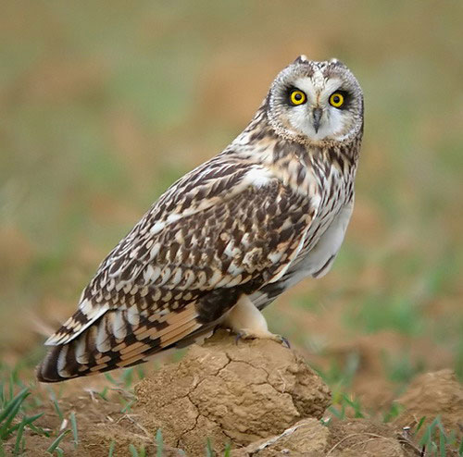

**ЦЕНТРАЛЬНАЯ ГОРОДСКАЯ МОДЕЛЬНАЯ**

**БИБЛИОТЕКА ИМ. М. ГОРЬКОГО**

**Наш адрес: г. Майкоп, ул. Димитрова 23.**

**Тел. 55-61-31.**

**Адрес электронной почты:** [**csistema@mail.ru**](mailto:csistema@mail.ru)

**Наш сайт в Интернете: cbsmp.ru**

**Составитель: главный библиограф ЦГМБ**

**им. М. Горького Нажева С. Д.**

**Центральная городская модельная библиотека им. М. Горького**

***Методико-библиографический отдел***

***2017 – Год экологии в России***



# *По страницам*

# *КРАСНОЙ КНИГИ Республики Адыгея*

**Майкоп**

**2017**

«Чтобы выжил простор многоликий

Ради света грядущих зарниц.

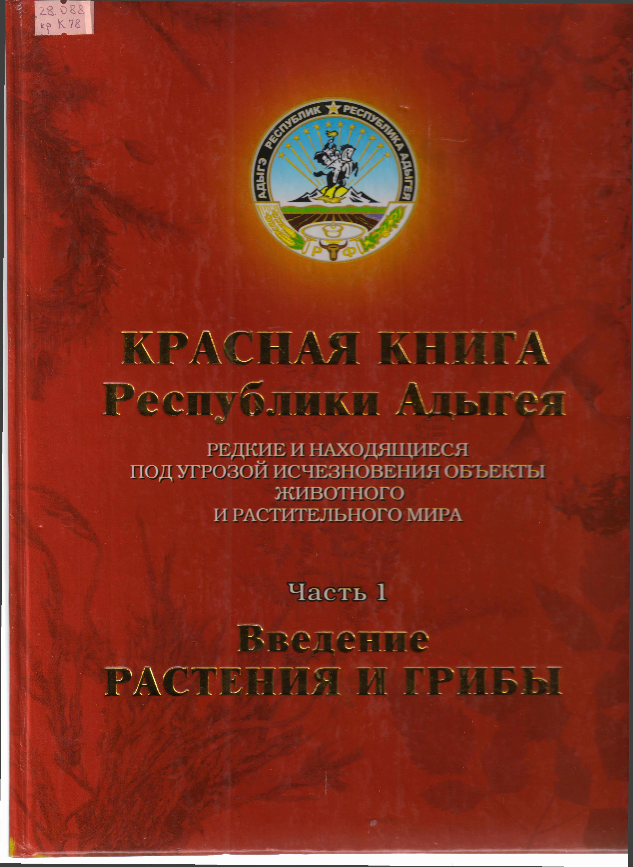

Чтоб пустыни нагрянуть не смели,

Чтобы души не стали пусты,

Охраняются птицы,

Охраняются звери,

Охраняются даже цветы!».

Б. Дубровин

Адыгея отличается своими уникальными природными ресурсами.

Богатая и разнообразная растительность равнинной, лесостепной и горнолесной зоны, альпийских лугов, близость Черного моря в сочетании с благоприятным климатом региона предопределяют удивительное многообразие животного и растительного мира Адыгеи.

Одним из результатов многолетнего совместного труда ученых, специалистов в области типографского дела и государственных органов власти Республики Адыгея в данном направлении является издание Красной книги Республики Адыгея. В нее вошли редкие и исчезающие виды животных, растений и грибов. К каждому из них дается иллюстрация, аннотация, название впервые приводится на нескольких языках – русском, латинском и адыгейском.

**Красная книга Республики Адыгея**

(адыг. «Адыгэ Республикэм и тхылъ плъыжь») — официальный документ, содержащий сведения о состоянии и распространении, а также необходимых мерах охраны редких и находящихся под угрозой исчезновения животных, растений и грибов, обитающих (произрастающих) временно или постоянно на территории Республики Адыгея*.*

# Растения

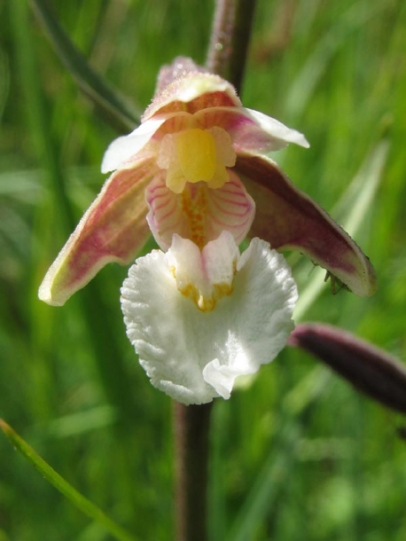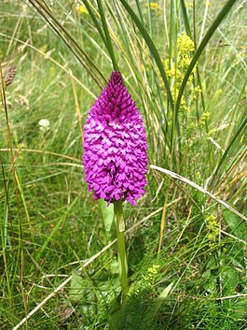

# из Красной книги Республики Адыгея

Впервые Красная книга Республики Адыгея увидела свет в 2000 году. Тогда в нее были занесены 148 видов редких растений и грибов. Второе издание, подготовленное к 2012 году, включило в себя уже **196 видов растений и грибов.**

К числу редких отнесены дикорастущие орхидеи региона – анакаптис пирамидальный, пыльцеголовники крупноцветковый, красный и длиннолистный, ятрышники Дюрвиля и желтоватый, дремлик болотник, надбородник безлистный, а также другие декоративные виды – ветреница нежная, кирказон Штейпа, проломник албанский, золототысячник красивый, цикламен кавказский, рябчик кавказский.

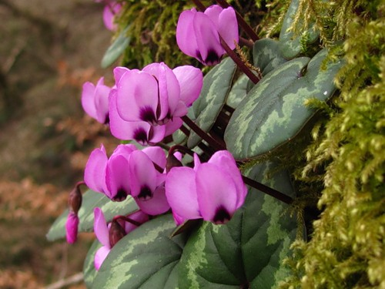

К числу охраняемых отнесены следующие папоротники – асплениумы чёрный и Воронова.

В Красную книгу региона попали также некоторые лекарственные и пряные растения – красавка кавказская, скребница лекарственная, шафран полосатый, безвременники великолепный и теневой, волчеягодники ложношелковистый, черкесский и Альбова, эремурус представительный, подснежники альпийский и Воронова.

Все растения из Красной книги по разным причинам находятся на грани исчезновения, и в наших силах не допустить их уничтожения.

Каждый человек, встретивший растения из Красной книги, должен оберегать их от уничтожения или хотя бы не наносить им вреда.

**Анакаптис пирамидальный Дремлик болотный**



**Ветреница нежная Цикламен кавказский**

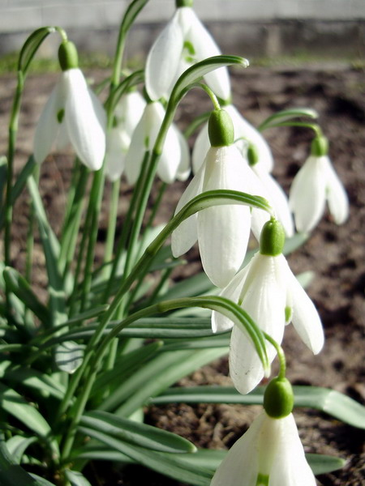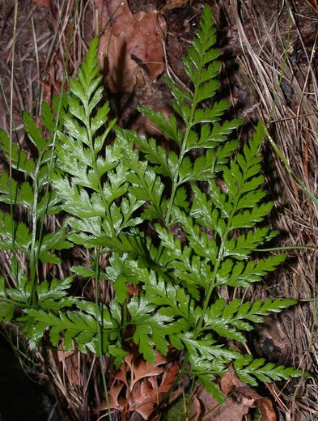

**Асплениум чёрный Подснежники**